Как научиться слушать музыку.

Рекомендации родителям.

Советует музыкальный руководитель Арвачёва Вероника Владимировна.
- ПРЕЖДЕ ВСЕГО НЕОБХОДИМО ПОМНИТЬ О ТОМ, ЧТО ЛЮБОЕ МУЗЫКАЛЬНОЕ ПРОИЗВЕДЕНИЕ НЕОБХОДИМО СЛУШАТЬ, НЕ ОТВЛЕКАЯСЬ НИ НА ЧТО ДРУГОЕ. МУЗЫКА ВСЕГДА НАГРАДИТ СЛУШАТЕЛЯ ЗА ЭТО, ПОДАРИВ ЕМУ НОВОЕ ЧУВСТВО, НОВОЕ НАСТРОЕНИЕ, ВОЗМОЖНО, ПРЕЖДЕ НИКОГДА В ЖИЗНИ НЕ ИСПЫТАННОЕ.
- НА ПЕРВЫХ ПОРАХ НЕ СЛЕДУЕТ СЛУШАТЬ КРУПНЫЕ МУЗЫКАЛЬНЫЕ СОЧИНЕНИЯ, ТАК КАК МОЖНО ПОТЕРПЕТЬ НЕУДАЧУ. ВЕДЬ НАВЫК СЛЕЖЕНИЯ СЛУХОМ ЗА ЗВУКАМИ ЕЩЕ НЕ ВЫРАБОТАН И ВНИМАНИЕ НЕДОСТАТОЧНО ДИСЦИПЛИНИРОВАНО, ПОЭТОМУ ЛУЧШЕ ВЫБИРАТЬ ДЛЯ СЛУШАНИЯ НЕБОЛЬШИЕ ПРОИЗВЕДЕНИЯ.
- ЭТО МОЖЕТ БЫТЬ ВОКАЛЬНАЯ МУЗЫКА ИЛИ ИНСТРУМЕНТАЛЬНАЯ. ПРИСЛУШИВАЙТЕСЬ К ЗВУКАМ, ПОСТАРАЙТЕСЬ УСЛЫШАТЬ И РАЗЛИЧИТЬ ДИНАМИЧЕСКИЕ ОТТЕНКИ МУЗЫКАЛЬНОЙ РЕЧИ, ОПРЕДЕЛИТЬ, ДЕЛАЮТ ЛИ ОНИ ВЫРАЗИТЕЛЬНЫМ ИСПОЛНЕНИЕ МУЗЫКАЛЬНОГО ПРОИЗВЕДЕНИЯ.
4. КОНЕЧНО, СЛУШАТЬ ВОКАЛЬНУЮ МУЗЫКУ ЛЕГЧЕ, ВЕДЬ ТЕКСТ ВСЕГДА ПОДСКАЖЕТ, О ЧЕМ ХОТЕЛ СООБЩИТЬ КОМПОЗИТОР, КАКИМИ МЫСЛЯМИ ХОТЕЛ ПОДЕЛИТЬСЯ.
5. В ИНСТРУМЕНТАЛЬНОЙ МУЗЫКЕ СЛОВ НЕТ, НО ОТ ЭТОГО ОНА НЕ СТАНОВИТСЯ МЕНЕЕ ИНТЕРЕСНОЙ.
ВОЗЬМИТЕ ДИСК С ЗАПИСЬЮ ИЗВЕСТНОГО СОЧИНЕНИЯ П. И. ЧАЙКОВСКОГО «ДЕТСКИЙ АЛЬБОМ».
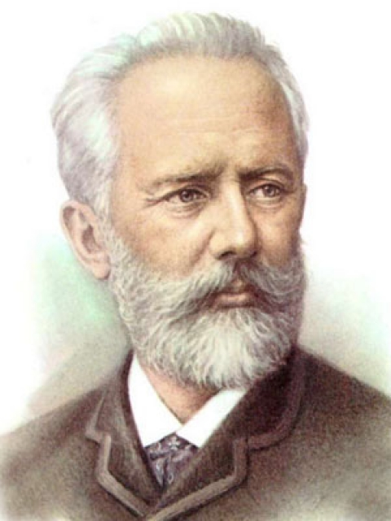
КАКИЕ ТОЛЬКО ЖИЗНЕННЫЕ И ДАЖЕ СКАЗОЧНЫЕ СИТУАЦИИ НЕ ОТОБРАЖЕНЫ В ЭТОЙ МУЗЫКЕ!КОМПОЗИТОР, СЛОВНО ХУДОЖНИК КИСТЬЮ, НАРИСОВАЛ МУЗЫКАЛЬНЫМИ КРАСКАМИ УДИВИТЕЛЬНО ИНТЕРЕСНЫЕ КАРТИНКИ ИЗ ЖИЗНИ РЕБЕНКА. ЗДЕСЬ И «ИГРА В ЛОШАДКИ», И «МАРШ ДЕРЕВЯННЫХ СОЛДАТИКОВ», «БОЛЕЗНЬ КУКЛЫ», «НОВАЯ КУКЛА». ЗДЕСЬ ВЫ УСЛЫШИТЕ ОЧЕНЬ ЛАСКОВЫЕ, МЕЧТАТЕЛЬНЫЕ ПЬЕСЫ «СЛАДКАЯ ГРЕЗА», «МАМА», «ЗИМНЕЕ УТРО» И МНОГО ДРУГИХ ОЧАРОВАТЕЛЬНЫХ МУЗЫКАЛЬНЫХ ЗАРИСОВОК. ТАКИЕ ЖЕ МУЗЫКАЛЬНЫЕ АЛЬБОМЫ, АДРЕСОВАННЫЕ ЮНЫМ СЛУШАТЕЛЯМ, ЕСТЬ И У ДРУГИХ КОМПОЗИТОРОВ.
У С. С. ПРОКОФЬЕВА ЭТОТ АЛЬБОМ НАЗЫВАЕТСЯ «ДЕТСКАЯ МУЗЫКА». 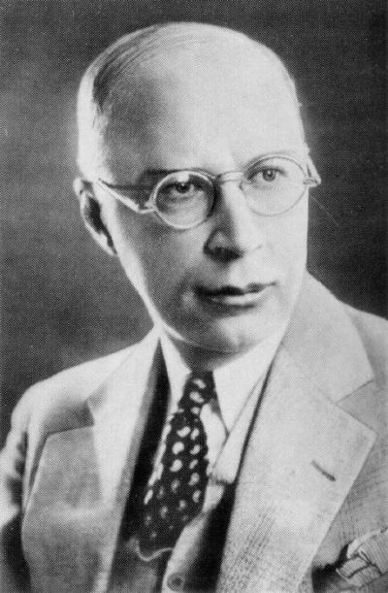 МУЗЫКАЛЬНЫЕ ПЬЕСЫ КАК БЫ РИСУЮТ ДЕНЬ, ПРОЖИТЫЙ РЕБЕНКОМ. ПОСЛУШАЙТЕ ИЗ ЭТОГО СБОРНИКА «СКАЗКУ» ИЛИ ПОЭТИЧЕСКУЮ ПЬЕСУ «ХОДИТ МЕСЯЦ НАД ЛУГАМИ».
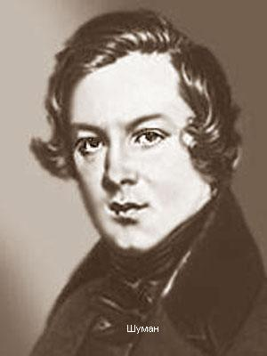 В «АЛЬБОМЕ ДЛЯ ЮНОШЕСТВА» РОБЕРТА ШУМАНА ДЕТЯМ ОБЯЗАТЕЛЬНО ДОЛЖНЫ ПОНРАВИТЬСЯ И «СМЕЛЫЙ НАЕЗДНИК», И «ВЕСЕЛЫЙ КРЕСТЬЯНИН», И НЕМНОЖКО ЗАГАДОЧНАЯ ПЬЕСА «ОТЗВУКИ ТЕАТРА». А КРАСОЧНОЕ ПРОИЗВЕДЕНИЕ «ДЕД МОРОЗ» ОЖИВИТ ФАНТАЗИЮ И ВООБРАЖЕНИЕ ЛЮБОГО СЛУШАТЕЛЯ.
В «ДЕТСКОМ АЛЬБОМЕ» А. ГРЕЧАНИНОВА КАЖДОГО МОЖЕТ РАССМЕШИТЬ МУЗЫКАЛЬНАЯ ПЬЕСА «ВЕРХОМ НА ЛОШАДКЕ», А «НЕОБЫЧНОЕ ПУТЕШЕСТВИЕ», ВОЗМОЖНО, КОГО-НИБУДЬ ДАЖЕ ЧУТЬ - ЧУТЬ НАПУГАЕТ. 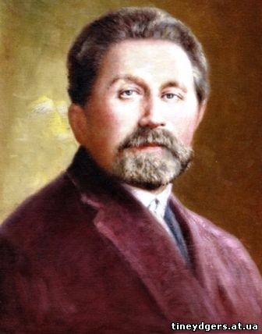 А ПРОИЗВЕДЕНИЯ КОМПОЗИТОРА С. МАЙКАПАРА «В САДИКЕ», «ПАСТУШОК», «МАЛЕНЬКИЙ КОМАНДИР» БУДУТ БЛИЗКИ И ПОНЯТНЫ ДАЖЕ САМЫМ МАЛЕНЬКИМ.
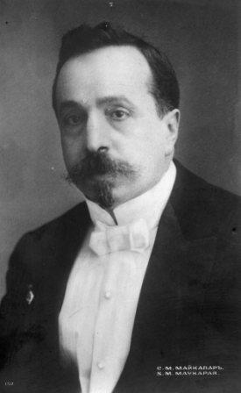
6. ВРЕМЯ ОТ ВРЕМЕНИ НЕОБХОДИМО ВОЗВРАЩАТЬСЯ К ПРОСЛУШИВАНИЮ ТЕХ ЖЕ САМЫХ ПРОИЗВЕДЕНИЙ. МОЖНО МЫСЛЕННО ПРЕДСТАВЛЯТЬ ИХ ЗВУЧАНИЕ, ЧТОБЫ ЛЕГКО И БЫСТРО УЗНАВАТЬ. ЧЕМ ЧАЩЕ СЛУШАЕШЬ УЖЕ ЗНАКОМЫЕ ПРОИЗВЕДЕНИЯ, ТЕМ ОНИ С КАЖДЫМ РАЗОМ ВСЕ БОЛЬШЕ И БОЛЬШЕ НРАВЯТСЯ. НО ВСЕГДА СЛУШАЙТЕ МУЗЫКУ ВНИМАТЕЛЬНО, НЕ ОТВЛЕКАЯСЬ, ВДУМЧИВО.
ПОСТАРАЙТЕСЬ СДЕЛАТЬ ПРОСЛУШИВАНИЕ МУЗЫКИ РЕГУЛЯРНЫМ ЗАНЯТИЕМ, ВЫДЕЛИТЕ ДЛЯ СЛУШАНИЯ СПЕЦИАЛЬНОЕ ВРЕМЯ. НИЧТО НЕ ДОЛЖНО ОТВЛЕКАТЬ РЕБЕНКА ОТ ОБЩЕНИЯ С МУЗЫКОЙ.
7. БОЛЬШИМ ПРАЗДНИКОМ В ЖИЗНИ РЕБЕНКА МОЖЕТ СТАТЬ ЕГО ВСТРЕЧА С МУЗЫКОЙ В КОНЦЕРТНОМ ЗАЛЕ. САМА АТМОСФЕРА ДВОРЦА, ГДЕ «ЖИВЕТ» МУЗЫКА, СОЗДАЕТ ОСОБЫЙ ЭМОЦИОНАЛЬНЫЙ НАСТРОЙ, ВЫЗЫВАЕТ ОСТРОЕ ЖЕЛАНИЕ ПРИКОСНУТЬСЯ К КРАСОТЕ.
8. ОЧЕНЬ ПОЛЕЗНО СЛУШАТЬ ОДНИ И ТЕ ЖЕ СОЧИНЕНИЯ В ИСПОЛНЕНИИ РАЗНЫХ СОЛИСТОВ И КОЛЛЕКТИВОВ, СМОТРЕТЬ СПЕКТАКЛИ С РАЗЛИЧНЫМ СОСТАВОМ ИСПОЛНИТЕЛЕЙ. ВСЕ ЭТО ПОМОЖЕТ РАСШИРИТЬ ЗНАНИЯ О МУЗЫКЕ, ПОЗВОЛИТ НЕ ТОЛЬКО ЯСНЕЕ МЫСЛИТЬ, НО И ГЛУБЖЕ ЧУВСТВОВАТЬ.

